Организация
Контакт ФИО
Контакт телефон
Контакт e-mail
__________ дата

НАИМЕНОВАНИЕ СТРАХОВОЧНОЙ СИСТЕМЫ
ТАВР | ТАВР-2 | ТАВР-180 | ТАВР-360
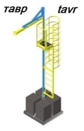 | 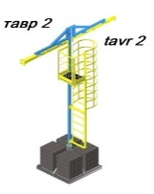 | 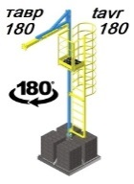 | 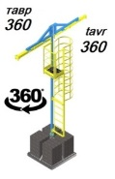
ОДНА НЕПОДВИЖНАЯ КОНСОЛЬ | ДВЕ НЕПОДВИЖНЫЕ КОНСОЛИ | ОДНА ПОВОРОТНАЯ КОНСОЛЬ НА 180° | ДВЕ ПОВОРОТНЫЕ КОНСОЛИ НА 360°

Пример: ТАВР-6500.2500.П.01.Э.ХЛ / ТАВР-6500х2500хПх01хЭхХЛ
Противовесная мобильная страховочная система Тавр. Высота 6500мм, Вылет анкерной линии 2500мм, Одна поворотная консоль, Тип основания 01, Покрытие эмаль, Климатическое исполнение ХЛ
КОДИРОВКА СТРАХОВОЧНОЙ СИСТЕМЫ*
*- указывается в комментариях
ТАВР |  |  | - |  | 1 |  |  | .  х |  |  | 2 |  |  | .  х |  |  | 3 | .  х | 4 |  |  |  | .  х |  |  | 5 |  | .  х |  | 6 |  |  | .  х |  |  | 7 |  | .  х |  | 8
1 | 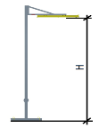 |  |  |  |  |  |  |  |  |  |  |  | 2 |  |  | 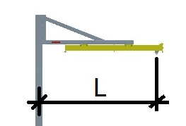 |  |  |  |  |  |  |  |  |  |  | 3 |  | 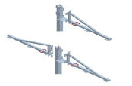
 | высота от земли до точки крепления стропа, мм |  |  |  |  |  |  |  |  |  |  |  |  |  |  | расстояние от оси колонны до точки крепления стропа, мм |  |  |  |  |  |  |  |  |  |  |  |  | количество консолей  поворот консоли
одна неповоротная
не указывается
 |  |  |  |  |  |  |  |  |  |  |  |  |  |  |  |  |  |  |  |  |  |  |  |  |  |  |  |  | П |  | одна поворотная
 |  |  |  |  |  |  |  |  |  |  |  |  |  |  |  |  |  |  |  |  |  |  |  |  |  |  |  |  | 2 |  | две неповоротные
 |  |  |  |  |  |  |  |  |  |  |  |  |  |  |  |  |  |  |  |  |  |  |  |  |  |  |  |  | 2П |  | две поворотные
4. ТИП ОСНОВАНИЯ
01 |  | 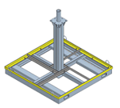 |  |  |  |  |  |  | 02 |  |  | 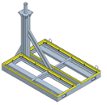 |  |  |  |  |  |  |  | 03 |  |  |  |  | 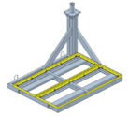 |  |  |  |  |  |  | 04 |  | 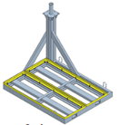
Основание 1500х1500 мм  Колонна установлена в центре основания |  |  |  |  |  |  |  |  | Основание 1800х1400 мм  Колонна установлена по центру левого ребра основания |  |  |  |  |  |  |  |  |  |  | Основание 1800х1400 мм  Колонна установлена в левом углу левого ребра основания |  |  |  |  |  |  |  |  |  |  |  | Основание 1800х1400 мм  Колонна установлена в правом углу левого ребра основания
5. ПЛОЩАДКА ОБСЛУЖИВАНИЯ  АНКЕРНОЙ ЛИНИИ |  |  |  |  |  |  |  |  |  |  |  |  |  |  |  |  |  |  |  |  |  | 6. ПОКРЫТИЕ
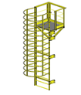 |  |  |  |  |  |  |  |  |  |  |  |  |  |  |  | нет |  |  |  |  |  | Э |  |  |  |  |  |  | эмаль
 |  |  |  |  |  |  |  |  |  |  |  |  |  |  |  |  |  |  |  |  |  | ЦП |  |  |  |  |  |  | горячее цинкование +  порошковая покраска
 |  |  |  |  |  | ПЛ |  |  |  |  |  |  |  |  |  | есть
 |  |  |  |  |  |  |  |  |  |  |  |  |  |  |  |  |  |  |  |  |  | Ц |  |  |  |  |  |  | горячее цинкование
7. КЛИМАТИЧЕСКОЕ ИСПОЛНЕНИЕ |  |  |  |  |  |  |  |  |  |  |  |  |  |  |  |  |  |  |  | 8. СПЕЦИАЛЬНОЕ ИСПОЛНЕНИЕ
У |  |  |  | не указывается |  |  |  |  |  |  |  |  |  |  |  |  |  |  |  | СП |  |  |  | заполняется в комментариях
ХЛ
РЕЗУЛЬТАТ

комплектация страховочной системы
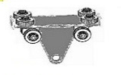 |  | каретка (мобильная анкерная точка)
 |  | количество
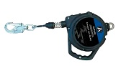 |  | СИЗ втягивающего типа
 |  | количество
 |  | блоки пригруза ФБС
 |  | поставка да/нет
 | система эвакуации
Приказ N 782н "Об утверждении Правил по охране труда при работе на высоте":
в максимально короткий срок (не более 10 минут) освободить работника от зависания.
программный комплекс обучения и проверки знаний по охране труда с использованием технологии виртуальной реальности

доставка
монтаж
адрес

комментарии
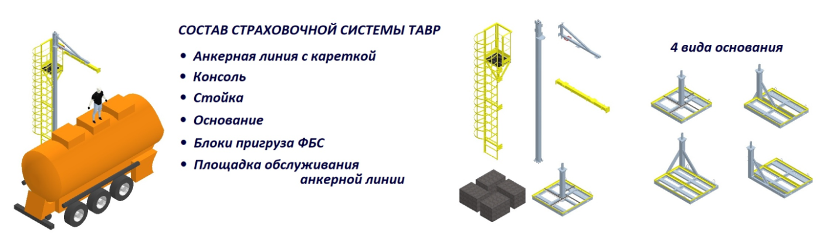
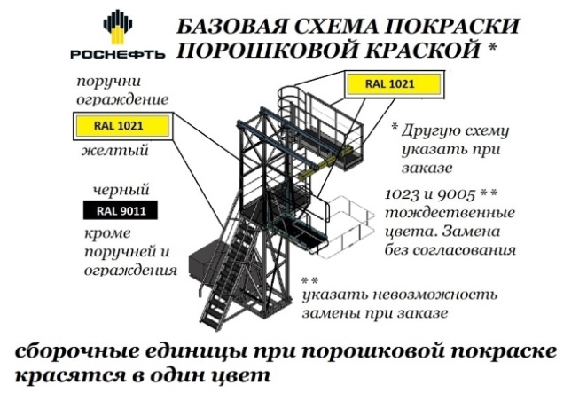 | схема покраски
 | онлайн расчет положения и зоны обслуживания
 | оказываем помощь в расчете предоставить информацию об обслуживаемых объектах и размеры
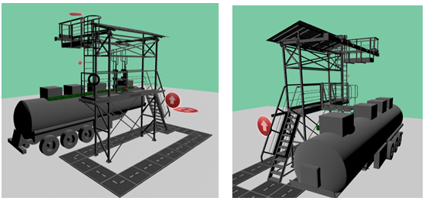 | просмотр в режиме виртуальной реальности
 | подать запрос на размещение модели
